**Optimalisasi Pendekatan Promosi Perubahan Lingkungan Kerja Yang Sadar Akan Hidrasi Sehat Dalam Rangka Menciptakan *Hydrogenic Environment* Dengan Metode Pemberian Edukasi Muli Sikop Pada Pekerja Satuan Pengaman dan Tim Kesehatan Universitas Lampung**

**Fitria Saftarina, Winda Trijayanthi Utama**

Bagian Ilmu Kedokteran Komunitas, Fakultas Kedokteran

Universitas Lampung

**ABSTRAK**

Lingkungan kerja yang panas dapat menimbulkan berbagai keluhan subjektif dan gangguan objektif pekerja. Selama aktivitas pada lingkungan panas, tubuh memberikan reaksi dengan menyeimbangkan antara panas yang diterima dari luar tubuh dengan kehilangan cairan dari dalam tubuh. Tercapainya keseimbangan asupan dan pengeluaran cairan dalam tubuh disebut hidrasi. Status hidrasi buruk atau dehidrasi dapat menyebabkan berbagai perubahan fungsi fisiologis tubuh. Sasaran dari kegiatan Muli Sikop ini adalah penyebaran edukasi hidrasi sehat yang tidak hanya ditujukan pada pekerja Satuan Pengaman (Satpam) di lingkungan Universitas Lampung, namun juga Tim Kesehatan Universitas Lampung sebagai agen promosi kesehatan di Universitas Lampung. Nilai post test dibandingkan dengan pre test mengalami peningkatan, hasil dari pretest (58,8%) peserta belum memahami terutama tentang status hidrasi. Hasil post test secara umum disimpulkan bahwa peserta sudah memahami dengan baik. Hal ini terlihat bahwa peserta sudah dapat menjawab pertanyaan dengan benar lebih dari 95%. Untuk mendapatkan hasil capaian cakupan pengetahuan pekerja yang lebih luas perlu dilakukan kegiatan serupa dengan sasaran yang lebih banyak di seluruh pegawai Universitas Lampung.

**Kata Kunci :** Status hidrasi, pajanan panas.

*------------------------------------------------------------------------------------------------------------------------------------*

**LATAR BELAKANG**

Pembangunan di Indonesia telah membawa kemajuan pesat di segala bidang kehidupan seperti sektor industri, jasa, properti, pertambangan, transportasi, dan lainnya. Namun dibalik kemajuan tersebut ada harga yang harus dibayar oleh masyarakat Indonesia, yaitu dampak negatif yang ditimbulkan, salah satu diantaranya adalah bencana seperti kecelakaan, pencemaran, dan penyakit akibat kerja yang mengakibatkan ribuan orang cedera setiap tahun.

Pengusaha atau perusahaan masih kurang memperhatikan kesehatan tenaga kerja, termasuk kesejahteraan dan kebutuhan gizi. Undang-undang Republik Indonesia No.13 tahun 2003 tentang ketenagakerjaan pasal 86 menyebutkan bahwa setiap pekerja/buruh mempunyai hak untuk memperoleh perlindungan atas keselamatan dan kesehatan kerja guna mewujudkan produktivitas kerja yang optimal.

Tenaga kerja yang sehat dapat meningkatkan produktivitas dan keselamatan kerja, serta menurunkan ketidakhadiran karena sakit. Tenaga kerja dapat terjamin kesehatan dan produktivitas kerjanya secara optimal bila terdapat keseimbangan antara beban kerja, beban tambahan akibat lingkungan kerja, serta kapasitas kerja.

Lingkungan kerja yang panas dapat menimbulkan berbagai keluhan subjektif dan gangguan objektif dari tenaga kerja mulai dari cepat lelah, rasa tidak enak, mudah marah, tidak masuk kerja dan lain sebagainya. Pekerja di lingkungan panas atau bekerja di luar ruangan di bawah terik matahari dapat mengalami tekanan panas. Selama aktivitas pada lingkungan panas tersebut, tubuh secara otomatis akan memberikan reaksi untuk memelihara suatu kisaran panas lingkungan yang konstan dengan menyeimbangkan antara panas yang diterima dari luar tubuh dengan kehilangan panas dari dalam tubuh.

Air adalah komponen penyusun tubuh terbesar, yaitu sebanyak 50%-60% pada orang dewasa. Tercapainya keseimbangan asupan dan pengeluaran cairan dalam tubuh disebut hidrasi. Status hidrasi dipengaruhi oleh beberapa faktor seperti iklim, aktifitas fisik serta asupan cairan. Status hidrasi dikelompokkan menjadi status hidrasi baik serta status hidrasi buruk. Status hidrasi baik atau euhidrasi dapat mengurangi beberapa resiko penyakit seperti pembentukan batu empedu, konstipasi, asma, dll. Sedangkan hidrasi buruk atau dehidrasi dapat menyebabkan berbagai perubahan fungsi fisiologis tubuh seperti berkurangnya konsentrasi dan kemampuan kognitif serta peningkatan kemungkinan risiko infeksi saluran kemih, batu saluran kemih, iskemia, gagal ginjal, dan lain-lain.

Hidrasi di tempat kerja perlu mendapatkan perhatian khusus karena dehidrasi dapat mempengaruhi biaya, produktivitas, dan keselamatan kerja. Ada banyak manfaat yang didapat jika tubuh terhidrasi dengan baik dan ketika sedang sibuk bekerja, perlu dipastikan bahwa asupan cairan yang masuk dalam tubuh cukup. Pekerja dalam lingkungan panas sekurang-kurangnya harus mengkonsumsi air sebanyak 2,8 liter.

Penelitian yang dilakukan oleh Priatna, menunjukkan bahwa terjadi penurunan berat badan pekerja sebesar 4.34%, bila bekerja delapan jam sehari selama enam minggu berturut-turut pada lingkungan kerja dengan Indeks Suhu Basah dan Bola (ISBB), antara 32.02°-33.01°C. Berdasarkan penelitian The Indonesian Hydration Regional Study (THIRST) menyatakan bahwa 42,5% orang dewasa mengalami kurang air tingkat ringan. Penyebab dari tingginya angka dehidrasi adalah rendahnya pengetahuan responden mengenai fungsi air bagi tubuh.

Karakteristik kerja Satuan Pengaman (Satpam) dikategorikan sebagai perkerjaan yang rutin non-repetitif dengan siklus yang jelas. Dalam kondisi normal atau aman, melakukan pengawasan terhadap kendaraan, orang, aset/barang, atau perangkat kerja merupakan aktivitas pokok yang dominan dilakukan oleh petugas keamanan. Aktivitas pengawasan atau aktivitas patroli cukup sulit untuk dinilai apakah merupakan aktivitas yang produktif atau tidak. Dalam pelaksanaan tugasnya, petugas keamanan terpapar di luar ruangan, sistem shift dengan siklus 12 jam setiap harinya. Status hidrasi pada petugas keamanan diperlukan dalam pelaksanaan tugas dan fungsi dari petugas keamanan.

Kegiatan Metode Untuk Lindungi Diri dari Dehidrasi dan Komplikasinya (MULI SIKOP) ini dianggap sangat penting dengan tujuan untuk meningkatkan kesadaran dan pengetahuan pekerja mengenai status hidrasi dan betapa pentingnya kebutuhan asupan air minum untuk mencegah dehidrasi dan komplikasinya.

Tujuan dari kegiatan IHWG Champion dalam bentuk MULI SIKOP ini adalah:

a. Memberikan edukasi mengenai pentingnya perilaku hidup sehat, yang meliputi manfaat minum air, dampak kekurangan cairan, dan air minum yang baik.

b. Meningkatkan kesadaran pentingnya melakukan edukasi pada pekerja tentang pentingnya hidrasi sehat

c. Membentuk lingkungan kerja yang sadar akan hidrasi sehat dan bekerja sama dalam menciptakan hydrogenic environment.

Manfaat yang akan diperoleh sesudah diadakannya kegiatan MULI SIKOP ini adalah:

1. Terbentuknya pekerja di lingkungan Universitas Lampung yang sadar akan hidrasi sehat sebagai salah satu pesan gizi seimbang
2. Pengetahuan pekerja tentang pentingnya hidrasi bagi kesehatan tubuh akan bertambah.
3. Terbentuknya lingkungan kerja dengan hydrogenic environment

**METODOLOGI**

Dalam kegiatan ini, IHWG (Indonesian Hydration Working Group) Fakultas Kedokteran Universitas Lampung dalam mendukung inisiatif Gerakan Masyarakat Hidup Sehat (GERMAS) dari Kementerian Kesehatan Republik Indonesia.

Khalayak sasaran dari kegiatan MULI SIKOP ini adalah penyebaran edukasi hidrasi sehat yang tidak hanya ditujukan pada pekerja Satuan Pengaman (Satpam) di lingkungan Universitas Lampung, namun juga Tim Kesehatan Universitas Lampung sebagai agen promosi kesehatan di Universitas Lampung.

Metode Kegiatan ini berbentuk bina suasana, agar peserta dan narasumber terhindar dari ketegangan dan suasana tetap rilek tetapi serius. Pretest, untuk mengetahui tingkat pengetahuan sebelum dilakukan pemberian edukasi. Pemberian edukasi dilakukan melalui presentasi mengenai MULI SIKOP yaitu berupa metode-metode yang dapat diaplikasikan untuk melindungi diri pekerja dari dehidrasi dan komplikasinya:

1. Nginum Cukup (Meningkatkan Kesadaran Minum Air yang Cukup Sesuai Kebutuhan)
2. Mengan Buah (Mengkonsumsi Buah-buahan yang Kaya Akan Air)
3. Mak Podogh (MembiasakanDiri Untuk Proteksi Diri dari Resiko Gangguan Dehidrasi dan Komplikasinya)

Serta membagikan urine color chart (stiker Periksa Urin Sendiri/PURI) untuk mengetahui status hidrasi sehari-hari. Selain itu, diberikan juga alat peraga yang berisi rekomendasi kebutuhan minum harian. Kebiasaan minum air putih setiap hari membantu menurunkan terjadinya peluang dehidrasi, dan merupakan bagian penting dari implementasi gizi seimbang, sesuai dengan ajakan Kementerian Kesehatan Republik Indonesia untuk minum air bersih sesuai Angka Kecukupan Gizi (AKG) 2014.

Sebagai indikator kegiatan, nilai postest akan dibandingkan dengan pretest. Apabila terjadi peningkatan pengetahuan pada peserta lebih dari 70%, maka kegiatan pemberian edukasi dianggap berhasil meningkatkan pengetahuan peserta.

**HASIL DAN PEMBAHASAN**

Gambaran peserta kegiatan ini adalah pekerja Satuan Pengaman (Satpam) di lingkungan Universitas Lampung, namun juga Tim Kesehatan Universitas Lampung. Jumlah peserta kegiatan ini diikuti oleh 34 orang. Pelaksanaan pemberian edukasi dilakukan dalam 2 (dua) hari.

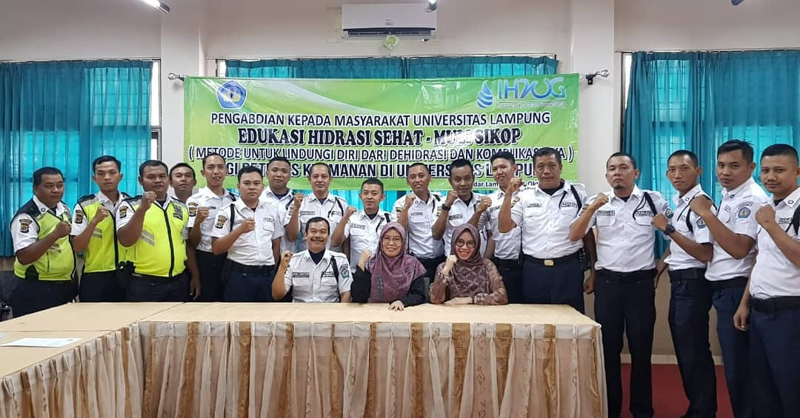

Gambar 1. Edukasi Hidrasi Pada pekerja Satuan Pengaman (Satpam) di lingkungan Universitas Lampung

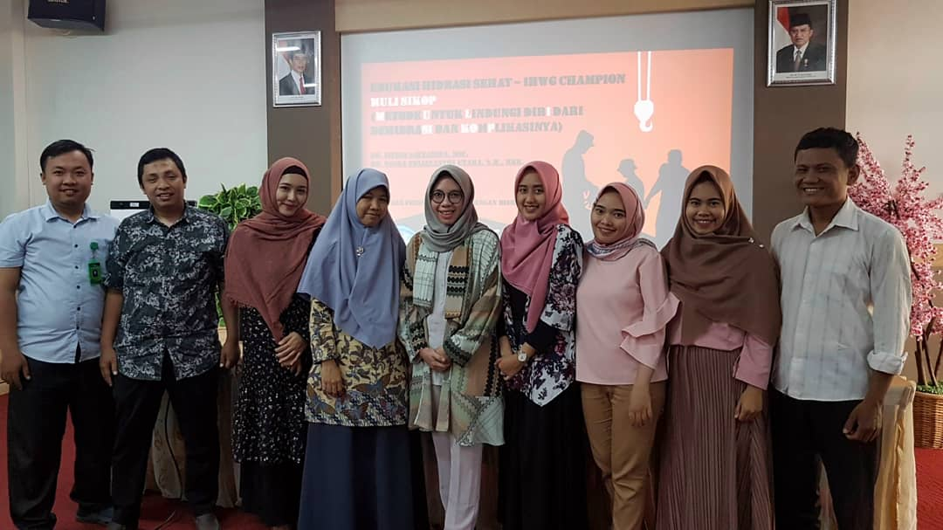

Gambar 2. Edukasi Hidrasi Pada Tim Kesehatan di lingkungan Universitas Lampung

Sebelum dilakukan pemberian edukasi, seluruh peserta menjawab pretest, sebagai evaluasi penilaian keberhasilan peningkatan pengetahuan setelah pemberian edukasi. Pretest berisi 10 soal. Hasil Penilalain Pre test sebagai berikut:



Tabel 1 menunjukkan masih rendahnya pengetahuan peserta. Sebanyak 58,8% peserta dengan capaian pengetahuan pada katagori “kurang baik” dan pada kategori “baik” hanya 17,6%.

Selanjutnya dilakukan pemberiaan edukasi dengan Isi materi pemberian edukasi sebagai berikut:

1. Edukasi MULI SIKOP pada Tim Kesehatan Universitas Lampung,
2. Edukasi MULI SIKOP pada Satuan Pengaman (Satpam) di lingkungan Universitas Lampung, dan
3. Diskusi setelah pemberian pemberian edukasi selesai, setiap peserta dilakukan postest kembali dengan waktu yang sama pada saat pretest (15 menit).

Pada proses pemberian edukasi sebagian besar peserta sangat aktif. Berikut adalah hasil rekapitulasi dari postest setelah pemberian edukasi status hidrasi MULI SIKOP:



Tabel 2 menunjukkan adanya peningkatan keberhasilan pengetahuan peserta, walaupun demikian masih ada peserta yang mempunyai nilai “kurang baik” (hanya 4 orang). Untuk melihat keberhasilan capaian peningkatan pengetahuan peserta dapat dilihat pada tabel 3.



Perhitungan pencapaian keberhasilan pemberian edukasi dengan cara hasil postest dikurangi pretest, hasilnya dibagi hasil postest kemudian dijadikan nilai persen. Dari hasil perhitungan tesebut didapatkan keberhasilan yang luar biasa peserta yang tidak tahu menurun sebesar 500% (500 kali lipat kondisi sebelumnya), dan pada keberhasilan dengan katagori “baik” dan “baik sekali” di atas 50% (36%-60%).

Nilai ini menunjukkan bahwa pengetahuan pada kategori kurang baik terdistribusi pada pengetahuan “baik” artinya ada peningkatan jumlah dari 6 orang peserta menjadi 10 orang dan demikian pula “baik sekali”, sebesar 36% artinya ada peningkatan jauh lebih banyak dari 8 menjadi 22 orang. Dan sebalik terjadi penurunan jumlah peserta, yang berpengetahuan kurang baik dari 20 orang menjadi 4 peserta saja.

Grafik 1. Capaian Keberhasilan Pemberian Edukasi Status Hidrasi MULI SIKOP

Evaluasi saat pemberian edukasi dilakukan dengan metode kemampuan sasaran kegiatan dengan mengingat kembali (recall) pengetahuan yang telah diberikan saat pemberian edukasi. Apabila materi pemberian edukasi dapat dipahami dengan baik, maka sasaran kegiatan tidak akan menemui kesulitan dalam mengingat kembali materi tersebut. Evaluasi hasil dilakukan dengan memberikan pertanyaan secara tertulis tentang materi pemberian edukasi. Jika 70% sasaran kegiatan dapat mengingat kembali 70% materi (nilai 70) maka kegiatan pemberian edukasi dianggap dapat dipahami dengan baik sehingga dapat dikatakan berhasil meningkatkan pengetahuan peserta.

Sebelum pelaksanaan pemberian edukasi, dilakukan pengukuran pengetahuan (prior knowledge) peserta melalui pre test. Kemudian setelah diberikan pemberian edukasi dan diskusi serta tanya jawab, dilakukan pengukuran pengetahuan peserta kembali melalui post test.

Nilai post test dibandingkan dengan pre test. Hasil dari pretest dari 10 pertanyaan sebanyak kurang lebih 58% peserta belum memahami terutama tentang status hidrasi. Pada hasil postest secara umum disimpulkan bahwa peserta sudah memahami baik tentang status hidrasi, terlihat peserta yang menjawab pertanyaan dengan benar lebih dari 95%.

**KESIMPULAN DAN SARAN**

**Kesimpulan**

Materi pemberian edukasi kegiatan ini adalah Status Hidrasi MULI SIKOP. Setelah penyampaian materi eduksi maka diharapkan terbentuknya pekerja di lingkungan Universitas Lampung yang sadar akan hidrasi sehat sebagai salah satu pesan gizi seimbang, peningkatan pengetahuan pekerja tentang pentingnya hidrasi bagi kesehatan tubuh akan bertambah, serta terbentuknya lingkungan kerja dengan hydrogenic environment.

**Saran**

Untuk mendapatkan hasil capaian cakupan pengetahuan pekerja yang lebih luas perlu dilakukan kegiatan serupa dengan sasaran yang lebih banyak di seluruh pegawai Universitas Lampung.

**DAFTAR PUSTAKA**

Almatsier, S., (2004). *Prinsip Dasar Ilmu Gizi*. Jakarta: PT Gramedia Pustaka Utama.

David R. Thomas, et al., (2008). *Understanding Clinical Dehydration and Its Treatment*. American Medical Directors Association, 9, pp. 292-301.

Derbyshire Emma, (2011). *Hydration at Work*. Natural Hydration Council.

Fraser C. (2009). *The Importance of Monitoring Hydration Status In Our Clients*. Wound Care Canada;7(1):18–20.

Friedrich Manz and Andreas Wentz, (2003). *Hydration Status : Parameters, Epidemiology and Recommendations*. European Journal of Clinical Nutrition, 57, pp. S10–S18.

Friedrich Manz and Andreas Wentz, (2005). *The Importance of Good Hydration for the Prevention of Chronic Diseases*. Nutrition Reviews, 63 (6), pp. S2–S5.

Hilary J Forrester, (2006). *Wise Up on Water, Water in The Workplace.* Independent Researcher and Senior Policy Executive, Water Uk. [serial online] 2006 [Diakses pada tanggal 10 Oktober 2019] Tersedia di http://www.water.org.uk/home

Rahman, A. et al., (2016). *Pengukuran Beban Kerja Petugas Keamanan Untuk Memenuhi Standard Minimal Tingkat Keamanan Lingkungan*. The 2nd Conference on Innovation and Industrial Applications (CINIA 2016), pp. 208–213.

Saputra, H. (2016). *Hubungan Kebiasaan Minum Dan Aktivitas Fisik Dengan Status Hidrasi Pada Pekerja Wanita PT Pintu Mas Garmindo Bogor Hendra Saputra*. Institut Pertanian Bogor.

Sjahmien Moehji. (2009). *Pemeliharaan Gizi Orang Dewasa, Tenaga Kerja, dan Olahragawan*. *Dalam: Ilmu Gizi 2, Penanggulangan Gizi Buruk*. Jakarta: Papas Sinar Sinanti; p.68-108.

Soehatman Ramli. (2009). *Sistem Manajemen Keselamatan dan Kesehatan Kerja OHSAS 18001*. Jakarta : PT. Dian Rakyat.

Suma’mur, P.K. (1981). *Keselamatan Kerja dan Pencegahan Kecelakaan*. Jakarta : PT Gunung Agung.

Suma’mur P.K.. (1996). *Higiene Perusahaan dan Kesehatan Kerja*. CV. Gunung Agung, Jakarta.

Suma’mur P.K.. (2009). *Higiene Perusahaan dan Keselamatan Kerja*. Jakarta : CV Sagung Seto.

Tarwaka, Solichul HA, Bakri, Lilik Sudiajeng. (2004). *Ergonomi Untuk Keselamatan, Kesehatan Kerja dan Produktivitas*. UNIBA PRESS: Surakarta.

The National Academies Press, (2004). *Food and Nutrition Board, Institute of Medicine. Dietary Reference Intakes for Water, Potassium, Sodium, Chloride, and Sulfate*. Washington, DC: National Academies Press. [Diakses pada tanggal 10 Oktober 2017]. Tersedia di : http://www.nap.edu/books/0309091691/html